**Inleiding**

Deze aangifte is gedaan door de gemeente Sparreheg waar de Laan van Mindervoort doorheen loopt. Het betreft de volgende casus: krantenartikel uit Het Sparrehegse eikenblad. ´Onbekende kapt definitief met boom.´

Op de vroege regenachtige donderdagochtend van 9 februari deed een medewerker van de plantsoenendienst, dhr T. Schoffel een schokkende ontdekking. De enige boom in de flauwe bocht in de Laan van Mindervoort was bruut gekapt.

Deze boom was de afgelopen 4 jaar betrokken geweest bij 6 zware ongelukken. Afgelopen dinsdag nog raakte een automobilist ernstig gewond toen hij met te hoge snelheid uit de bocht vloog en achterstevoren tegen de boom knalde. Om de snelheidsduivels langzamer te laten rijden zijn op de Laan van Mindervoort al meerdere versmallingen, drempels, stoplichten aangebracht. Helaas hebben deze maatregelen nog niet voor afname in het aantal ongelukken gezorgd. Iemand heeft het recht in eigen hand genomen en besloten dat de boom gekapt moest worden. De plantsoenendienst zal veel kosten hebben aan het opruimen van de restanten van de boom. Ook zal er compensatiegroen moeten worden aangeplant om het verlies van de boom recht te zetten. Doordat de boom stiekem in het holst van de nacht is gekapt tast de gemeente in het duister naar wie dit op zijn of haar geweten heeft. Er is in ieder geval geen kapvergunning aangevraagd voor deze boom. De gemeente zal er alles aan doen om te achterhalen wie dit gedaan heeft. Ook wil de gemeente duidelijk te maken dat, zoals dhr. Schoffel dit zo treffend zegt; "Dit toch niet zo maar kan? Op deze manier, gaan we in Sparreheg met ons groen en onze bomen om”.

**De claim is: Financieel leed door het illegaal kappen van boom zonder kapvergunning met hoge arbeidskosten tot gevolg.**

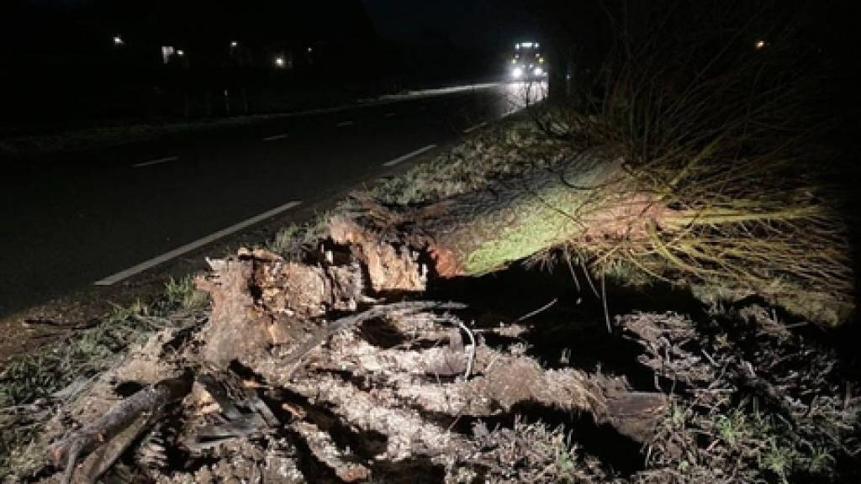

Melding Casus 3: Onbekende kapt definitief met boom